ЦЕНТР ПО САПРОПЕЛЮ

Астрахань. ул. Ульянова, 67. тел. +7(8512)732220. 89086132220. факс +7(8512)592838
E-mail: danil@astranet.ru
www.saprex.ru

КОММЕРЧЕСКОЕ ПРЕДЛОЖЕНИЕ
ОБОРУДОВАНИЕ ДЛЯ ДРОБЛЕНИЯ И ПРОСЕИВАНИЯ САПРОПЕЛЯ, СЫРЬЯ ДЛЯ ПОДГОТОВКИ ГРУНТОВ, РЕКУЛЬТИВАНТОВ, ПОЧВООБРАЗОВАТЕЛЯ

Дробильная установка ЗТМ-241
Предназначена для измельчения мерзлого грунта, кирпича, асфальта,
не армированного бетона и других строительных отходов.
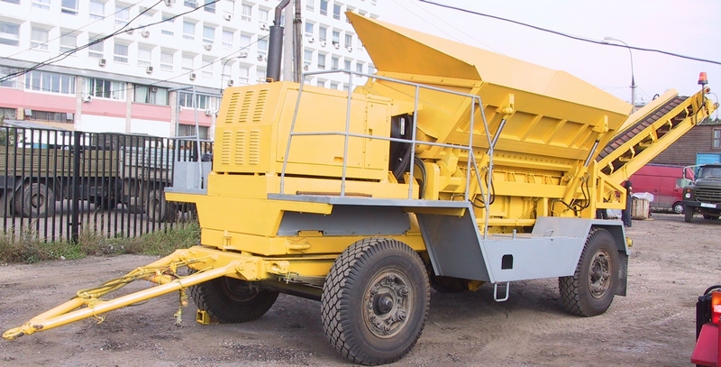
Характеристики:
ММЗ Д243 — Тип двигателя
59,6 кВт — Мощность двигателя
2, куб.м — Объем загружаемого бункера
2700 куб.м — Высота загрузки в бункер
3 шт. — Количество дробящих барабанов
280 мм — Диаметр барабана по ножам
50 мм — Ширина по ножам
9350 кг — вес
12450x2498x3726 — Габариты
350 мм — Дорожный просвет
Гидростатический привод транспортера и дробящих барабанов
Ковш дробильный ЗТМ-245
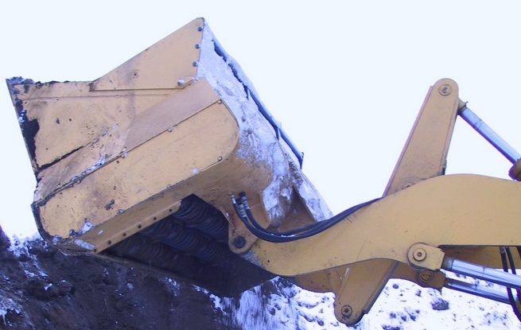

Предназначен для измельчения мерзлого грунта, кирпича, асфальта, не армированного бетона и других строительных отходов.
Монтируется на фронтальный погрузчик ТО-28(Амкодор -342А)
Характеристики:
2,1 куб.м — Вместимость ковша
2500 мм — Ширина ковша, мм
3 Дробящих барабана
200 об/мин — Частота вращения барабанов
Гидромеханический привод барабанов
Ковш дробильный ЗТМ-262
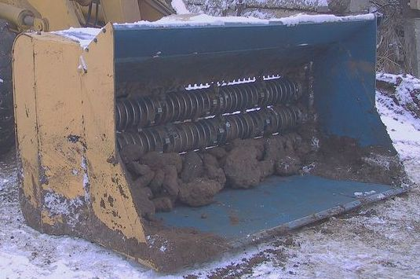 |  | привод барабанов
Предназначен для измельчения мерзлого грунта, кирпича, асфальта, не армированного бетона и других строительных отходов.
Монтируется на фронтальный погрузчик ТО-18Б(Амкодор -333)
Характеристики:
0,8 куб.м — Вместимость ковша
2000 мм — Ширина ковша, мм
3 Дробящих барабана
200 об/мин — Частота вращения барабанов
Гидромеханический

Справки по телефону: +7 (8512)732220

